**Державний університет інформаційно-комунікаційних технологій**

**Кафедра інженерії програмного забезпечення**

**З В І Т**

**з лабораторної роботи № 10**

**Програмування C++**

**Виконав: студент групи *ТЦР-12***

**Прізвище: *Масоха Владислав***

**Перевірив: Треньов М.Г.**

**2023**

**Завдання 1**

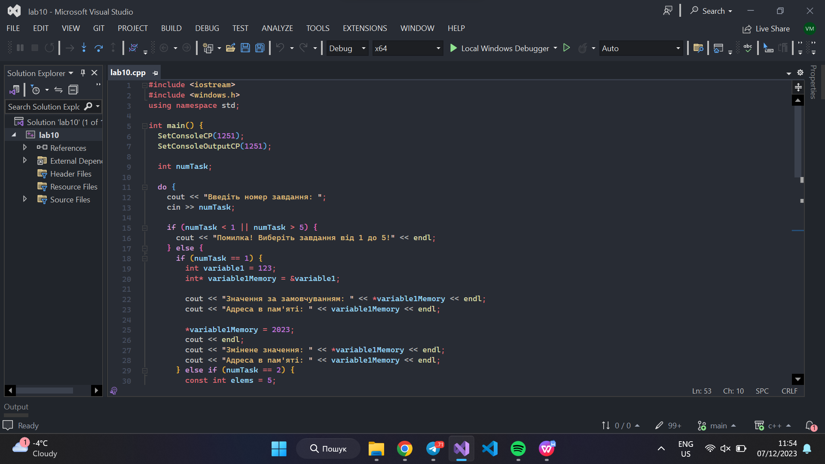

Алгоритм дій:

1. Перевірка на номер завдання
2. Створення вказівника і присвоєння йому значення (адресу в пам’яті змінної variable1)
3. Виводжу значення значення вказівника та його змінної
4. Міняю значення змінної через вказівник
5. Виводжу результат

**Завдання 2**

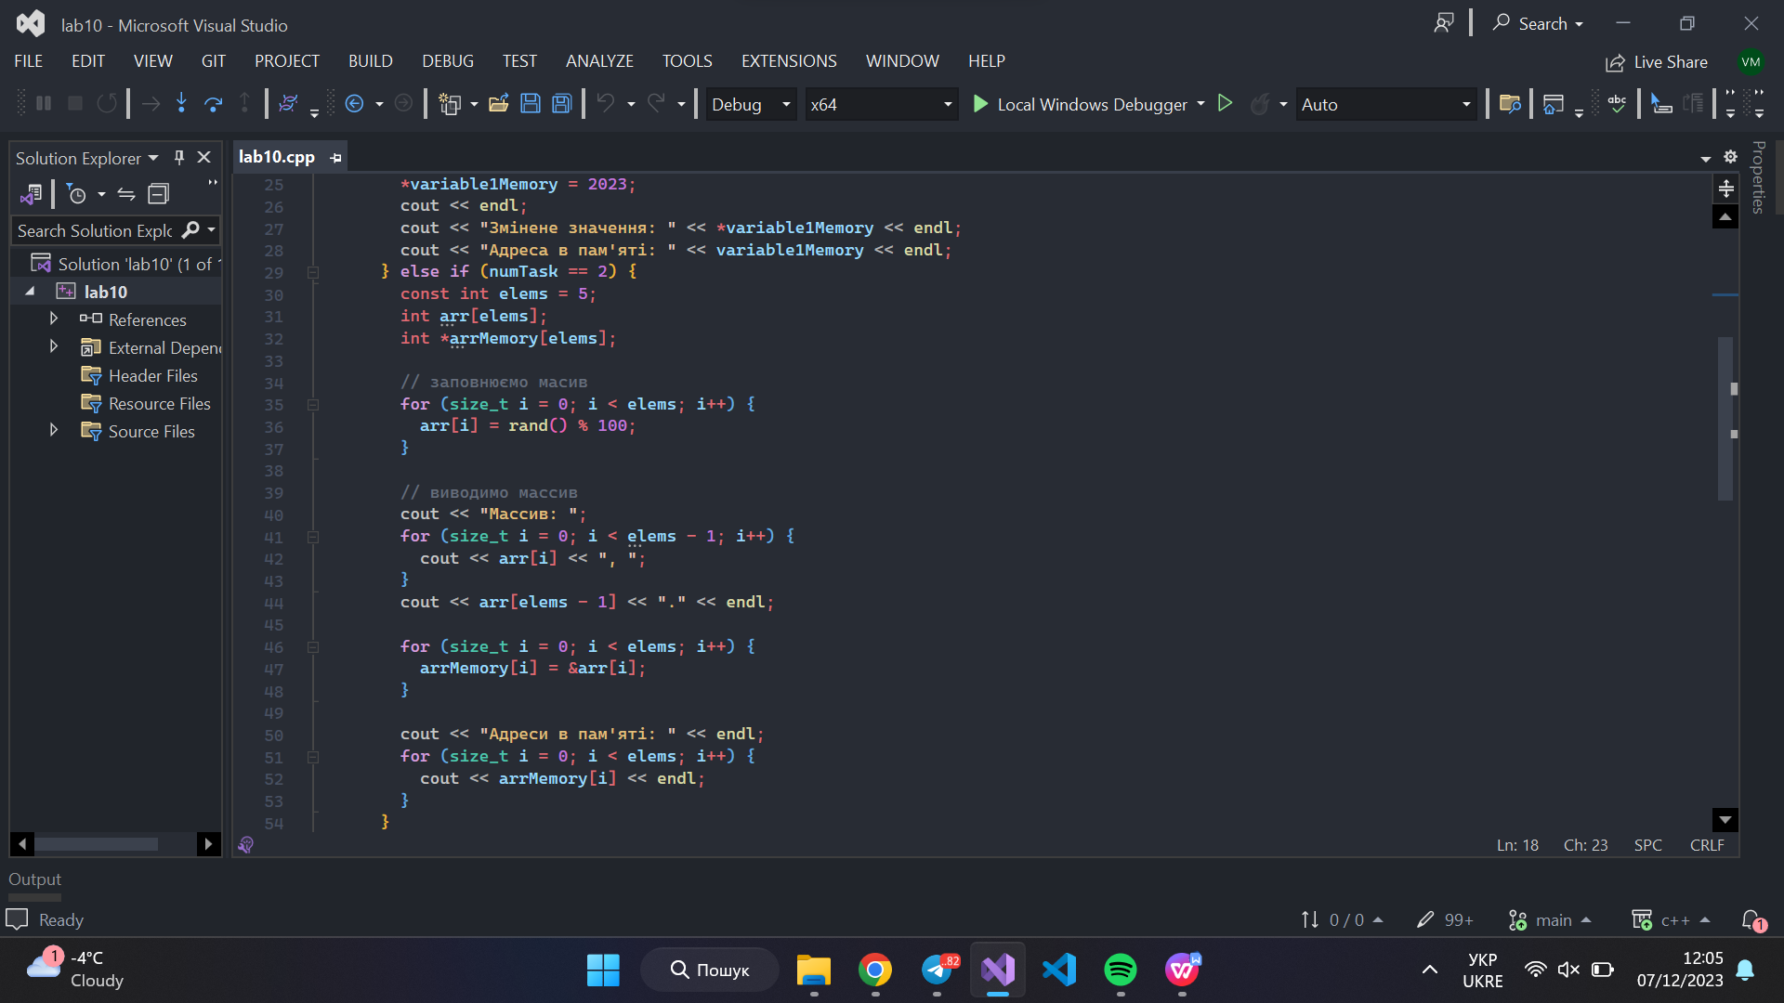

Алгоритм дій :

1. Створюю масив і вказівник з elem елементів
2. Заповнюємо і виводимо елементи масива через кому, в кінці крапка
3. Присвоюємо вказівнику адреси елементів масива arr в пам’яті
4. Виводжу адреси в пам’яті масиву arr через вказівник arrMemory